Bablje ljeto
Učenici: Klara Kolega(8. razred), Sara Kombura (8.razred), Leona Ušalj (8.razred)
Mentor, telefon, e-adresa: Jasminka Dubravica, 0915722563, jdubravi@gmail.com
Naziv škole: OŠ „ Valentin Klarin“
Mjesto : 23 276 Preko
Adresa škole: Cesta hrvatskih branitelja 39 h
Telefon škole, e-adresa škole: 023 286 115

Sažetak:
Ovim projektom smo odlučili istražiti jeli u jesen 2022. g. temperatura zraka bila viša, a količina oborine manja u odnosu na višegodišnji prosjek ( 1991.- 2020.) Htjeli smo istražiti je li klimatološka jesen 2022. godine bila najtoplija i najsušnija u zadnjih godina. Također, htjeli smo istražiti pojam „bablje ljeto“ i može li se taj pojam koristiti za klimatološku jesen 2022. godine.
Naime, pojam „bablje ljeto“ -(Miholjsko ljeto, Martinjsko ljeto) je produženo razdoblje toplog i suhog vremena, koje se javlja nakon kalendarskog početka jeseni. U našim krajevima najčešće se podrazumijeva da ovo razdoblje može potrajati do oko sredine listopada. Bablje ljeto je u narodu poznato i kao "Miholjsko ljeto", prema blagdanu sv. Mihovila (29. rujna).
Koristili smo školske GLOBE podatke, a podatke za višegodišnji prosjek ( 1991.-2020.) i srednje mjesečne temperature te količinu oborine za 2022. godinu. Koristili smo od nama najbliže meteorološke postaje u Zadru, a dobili smo ih od Državnog hidrometeorološkog zavoda (DHMZ).
Summary:
With this project, we decided to investigate whether in the fall of 2022 the air temperature was higher compared to the multi-year average ( 1991.- 2020.) and whether there was less precipitation compared to the multi-year average. We aimed to investigate whether the climatological autumn of 2022 was the warmest and driest in the last thirty years. We also aimed to investigate the term "bablje ljeto" and whether this term can be used for the climatological autumn of 2022.
Namely, the term „bablje ljeto“ (Miholjsko ljeto, Martinjsko ljeto) is an extended period of warm and dry weather, which occurs after the calendar beginning of autumn.In our region, it is usuallyunderstoodthat this period can last until around the middle of October. Bablje summer is also popularly known as "Miholjska summer", according to the holiday of St. Michael (September 29).
We used the school GLOBE data, and the data for the multi-year (1991.-2020.) average, i.e., mean monthly temperatures and precipitation for 2022 were obtainted from the nearest station of the Croatian Meteorological and Hydrological Servvice ( DHMZ) in Zadar.

Istraživačka pitanja:
- Je li jesen 2022. toplija od višegodišnjeg prosjeka ( 1991.- 2020.)?
- Je li jesen 2022. kišnija ili sušnija od višegodišnjih prosjeka ( 1991.- 2020.)?
- Je li u našem kraju 2022. godine došlo do pojave pod nazivom „ bablje ljeto“ ?

Hipoteze :
- Pretpostavljamo da je jesen 2022. godine bila toplija od višegodišnjeg prosjeka (1991.-2020.).
- Smatramo da je u jesen 2022. godine palo malo oborine odnosno da je jesen bila sušnija u usporedbi s višegodišnjim prosjekom ( 1991.-2020.).
- Smatramo da se može reći da je u jesen 2022. godine nastupilo „bablje ljeto“.

Metode istraživanja:

Za istraživanje smo koristili GLOBE podatke o temperaturi zraka, količini oborine i temperaturama mora za klimatološku jesen ( 1.09. - 30.11.) 2022.godine, koje redovito uz pomoć Ames postaje koja se nalazi u dvorištu naše škole. Izračunali smo srednje dnevne i mjesečne temperature zraka za razdoblje od 1.09.2022. - 30.11.2022. godine po slijedećim formulama:
Srednju dnevnu temperaturu zraka računali smo prema formuli:
TsredD = (Tmax + Tmin) / 2
Srednju mjesečnu temperaturu zraka računali smo prema formuli:
TsredM = (TsredD1 + TsredD2 + … + TsredDn) / n , gdje je n broj dana u mjesecu.

Cilj nam je bio istražiti je li jesen 2022. godine bila najtoplija u zadnjih 30 godina te smo stoga usporedili naše GLOBE podatke o količini oborina i temperaturi zraka s višegodišnjim prosjecima ( 1991. - 2020.) ovih parametara koje smo dobili od Državnog hidrometeorološkog zavoda (DHMZ) za Glavnu meteorološku postaju Zadar. Obrađene podatke smo prikazali tablično i grafički te na osnovu toga donijeli zaključke.
Prikaz i analiza rezultata:
Ukupnu količinu oborina dobili smo zbrajanjem po mjesecima.
Tablica 1 Srednja mjesečna temperatura zraka u Preku( GLOBE podaci) ,srednja mjesečna temperatura zraka u Zadru za klimatološka jesen 2022. (DHMZ), višegodišnji srednjak temperature zraka (u °C) 1991. - 2020. godine za postaju Zadar
Table 1. Mean monthly air temperatures in Preko ( GLOBE data) and mean monthly air temperatures in Zadar during climatological autumn 2022 (DHMZ), multi-year average air temperatures (°C) for the period 1991 - 2020 at the weather station in Zadar

Mjesec | Srednja mjesečna temperatura zraka u Preku (°C)( GLOBE podaci) | Srednja mjesečna temperatura zraka u Zadru (°C)( DHMZ) | Višegodišnji srednjak za postaju Zadar (°C)  (1991. -2020.)(DHMZ)
IX | 20,9 | 20,8 | 20,5
X | 19,04 | 18,8 | 16,5
XI | 13,25 | 13,2 | 12,5

Iz tablice 1. se vidi da su srednje mjesečne temperature zraka za klimatološku jesen 2022. bile više od prosjeka, posebno je mjesec listopad bio topliji.
Ovi podaci potvrđuju našu hipotezu da je jesen 2022. godine toplija od višegodišnjeg prosjeka. Mjesečni prosjeci 2022. godine, za sva tri mjeseca premašuju višegodišnje mjesečne srednjake (od 0,3 °C u rujnu do 2,3 °C u listopadu). Iako se naši podaci malo razlikuju od službenih podataka za srednje mjesečne temperature zraka, možemo potvrditi našu hipotezu. Najviša odstupanja od višegodišnjeg prosjeka su bila u mjesecu listopadu, koji je za 2,3 °C bio topliji od višegodišnjeg prosjeka.
Kako jesenski srednjaci izgledaju po godinama ( 1991. – 2022.) prikazuje slijedeći grafikon ( slika 1).

Slika 1. Prosječne jesenske temperature zraka (u °C) u Zadru od 01.09.- 30.11. za razdoblje 1991. - 2022. godine (DHMZ)
Figure 1. Average autumn air temperatures (°C) in Zadar from September 1 – November 30 for the period 1991. - 2022. (DHMZ)
Na grafikonu vidimo da je jesen 2022. godine druga po redu najtoplija u zadnjih 30 godina s prosjekom temperature zraka od 17,8 °C. Najtoplija jesen je bila 2019. godine sa prosječnom temperaturom zraka od 18,06 °C.
Nadalje analizirali smo podatke za količinu oborine za klimatološku jesen 2022. godine na temelju podataka o oborini iz školske GLOBE baze podataka.
Tablica 2. Ukupna i mjesečna količina oborine ( mm) za klimatološku jesen 2022. godine mjerena na GLOBE postaji OŠ Valentin Klarin u Preku, ukupna i mjesečna količina oborine u Zadru te višegodišnji srednjak količine jesenske oborine 1991. - 2020. godine za postaju Zadar (DHMZ).
Table 2. Total and monthly precipitation (mm) for the climatological autumn of 2022. measured at the GLOBE station of the Elementary school Valentin Klarin in Preko, total and monthly percipitation in Zadar and multi-year average autumn precipitation between 1991 and 2020 for the DHMZ station in Zadar

Mjesec | Mjesečna količina oborine u Preku ( GLOBE podaci) | Mjesečna količina oborine u Zadru(DHMZ) | Višegodišnji srednjak količine oborine za postaju Zadar (1991.-2020.)  ( DHMZ)
IX | 99 | 109,8 | 124,3
X | 1 | 1 | 106,3
XI | 150 | 158 | 123,1
Ukupno | 250 | 268,8 | 353,7

Iz ovih podataka vidimo da je u klimatološkoj jeseni u 2022. godini palo manje kiše od višegodišnjeg prosjeka, posebno sušan je bio mjesec listopad u kojem je pala samo jedna litra oborine. Gledajući ukupnu količinu oborine u jesen 2022., vidimo da je palo 24% manje oborine od višegodišnjeg prosjeka.
Jesenski srednjak u 2022. godini je 24% manji od 30-godišnjeg ukupnog jesenskog srednjaka, dok je srednjak mjeseca listopada 99% manji od 30-godišnjeg.
Ovim podacima smo potvrdili našu drugu hipotezu da je klimatološka jesen 2022. godine bila sušnija u usporedbi s višegodišnjim prosjekom.
Također, analizom srednjih mjesečnih temperatura zraka i količine oborine u mjesecu listopadu 2022. godine potvrdili smo i treću hipotezu o pojavi „babljeg ljeta“, jer je to pojava produženog razdoblja toplog i suhog vremena nakon kalendarskog početka jeseni.
Zanimalo nas je da li klimatološka jesen 2022.godine bila i najsušnija u zadnjih 30 godina. Pomoću podataka koje nam je dao DHMZ, napravili smo slijedeći grafikon( slika 3 ).

Slika 2. Višegodišnji srednjaci količina oborine za klimatološke jeseni za postaju Zadar od 1991.- 2022. godine
Figure 2. Multi-year average amount of percipitation between 1991 and 2022 for the station in Zadar
Iz grafikona se vidi da klimatološka jesen 2022. godine nije bila najsušnija jesen u zadnjih 30 godina, ali je 9. po redu sušna jesen.
Naše istraživanje povezali smo sa službenom analizom jeseni 2022. godine ( s obzirom na odstupanje od srednjih mjesečnih temperatura zraka i odstupanja od količine oborina) od strane DHMZ-a.
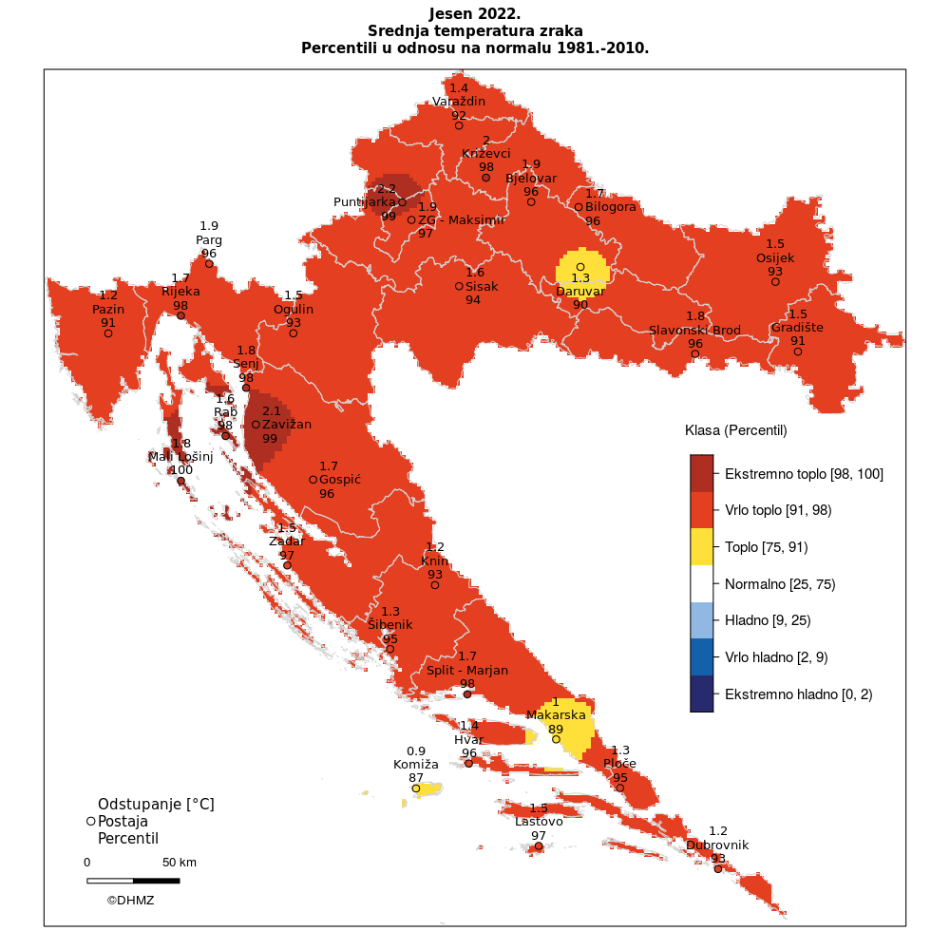
Slika 3. Odstupanje srednje mjesečne temperature zraka za jesen 2022. godine od višegodišnjeg prosjeka (1981. – 2010.) – ( izvor: DHMZ, 2022. godina, www. meteo.hr )
Figure 3. Deviation of average monthly air temperature in the autumn of 2022 from the multi-year average (1981.- 2010.) – ( DHMZ, 2022., www. meteo.hr )
Prema analizi DHMZ-a potvrđeno je da je na svim postajama temperatura zraka u jesen 2022. godine bila značajno viša od višegodišnjeg prosjeka (1981. – 2010. godine). Odstupanja srednje temperature zraka za jesen 2022. u odnosu na normalu 1981. – 2010. nalaze se u rasponu od 0,9 °C do 2,2 °C, a u samom Zadru 1,7 °C, što ga prema raspodjeli percentila svrstava u područje vrlo toplo.

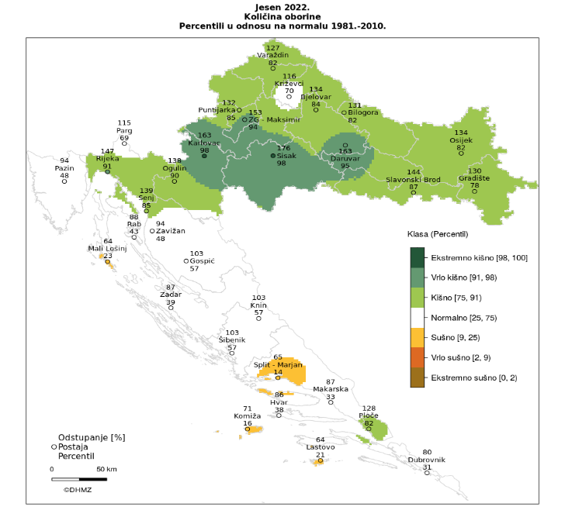

Slika 4. Odstupanje količine oborine za jesen 2022. godine od višegodišnjeg prosjeka (1981. – 2010.) – ( izvor: DHMZ, 2022. godina, www. meteo.hr )
Figure 4. Deviation of precipitation in the autumn 2022 from the multi-year average (1981. – 2010.) – ( DHMZ, 2022., www. meteo.hr )
S obzirom na analizu odstupanja količine oborine za jesen 2022. godine, Zadar se može svrstati u područje normalnih oborinskih prilika, ako što se može vidjeti na slici 4.
Iako klimatološka jesen 2022. spada u područje normalnih oborinskih prilika, htjeli smo vidjeti situaciju u mjesecu listopadu 2022. za koje smo opazili da je mjesec s vrlo malo oborine.
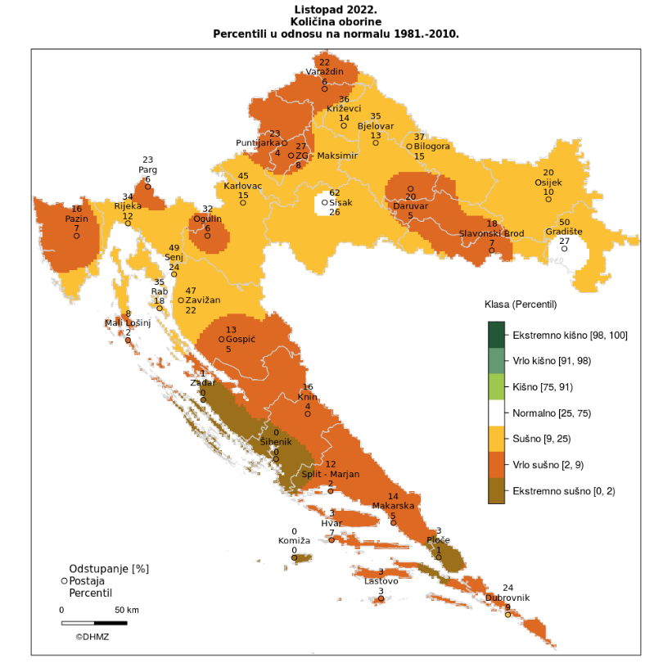
Slika 5. Odstupanje količine oborine za listopad 2022. godine od višegodišnjeg prosjeka (1981. – 2010.) – (izvor: DHMZ, 2022. godina, www. meteo.hr )
Figure 5. Deviation of precipitation in the October 2022 from the multi-year average (1981-2010) – ( DHMZ, 2022., www. meteo.hr )
S obzirom na analizu odstupanja količine oborine za listopad 2022. godine, Zadar se može svrstati u područje ekstremno sušnih oborinskih prilika.

Rasprava i zaključci:
Na temelju istraživanja klimatološke jeseni 2022. godine, možemo zaključiti da je ta godina bila toplija od višegodišnjeg prosjeka ( 1991. - 2020.). Razlike u srednjoj mjesečnoj temperaturi zraka u jesen 2022. kreću se od 0,3 °C do 2,3 °C u odnosu na višegodišnji srednjak . Jesenski prosjek sva tri mjeseca 2022. godine premašuje 30-godišnji prosjek za 1,7 °C te je jesen 2022. godine druga po redu najtoplija u zadnjih 30 godina. Prema ukupnoj količini oborine jesen 2022. godine je sa 268,8 mm ,osma najsušnija jesen u zadnjih 30 godina .Posebno malo oborine je bilo u mjesecu listopadu (1 mm), što je 99 % manje od višegodišnjeg prosjeka.
Uspoređujući naše podatke temperature zraka u jesen 2022. godine sa službenom analizom jeseni 2022. godine od strane DHMZ-a, potvrdili smo da je temperatura zraka na našem području u jesen 2022. godine bila značajno viša od višegodišnjeg prosjeka (1981. – 2010. godine).
Uspoređujući naše podatke o količini oborina u jesen 2022. godine sa službenom analizom jeseni 2022. godine od strane DHMZ-a ustanovili smo da jesen 2022. godine spada u područje normalnih oborinskih prilika, osim mjeseca listopada koji područje Zadra svrstava u područje ekstremno sušnih oborinskih prilika.
S obzirom da je jako sušno i toplo bilo u mjesecu listopadu, zaključujemo da je u jesen 2022.g nastupila pojava „ bablje ljeto“.

Literaturni izvori
1. Školska baza GLOBE podataka
2. www.globe.gov
3. Statistički podaci meteorološke postaje Zadar
4. meteo.hr/klima

